- Cuenta los objetos que son iguales y colorea según la cantidad que encuentres en el gráfico.
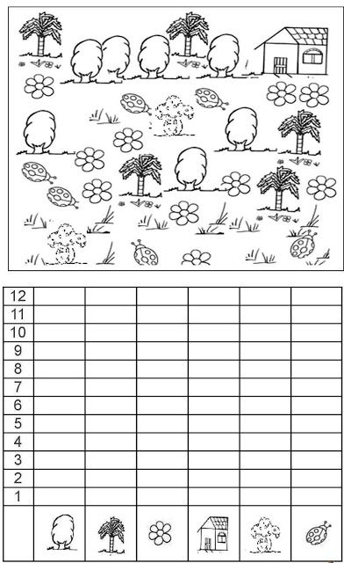

- Cuenta los objetos que son iguales y colorea según la cantidad que encuentres en el gráfico.

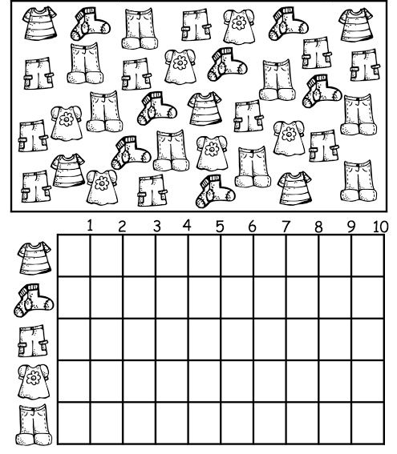
- Cuenta los objetos que son iguales y colorea según la cantidad que encuentres en el gráfico.
